

ПЛАН ЗАСТРОЙКИ
по компетенции «Выращивание рыбопосадочного материала и товарной̆ рыбы»
Итогового (межрегионального) этапа чемпионата
в Приморском крае в 2024 году

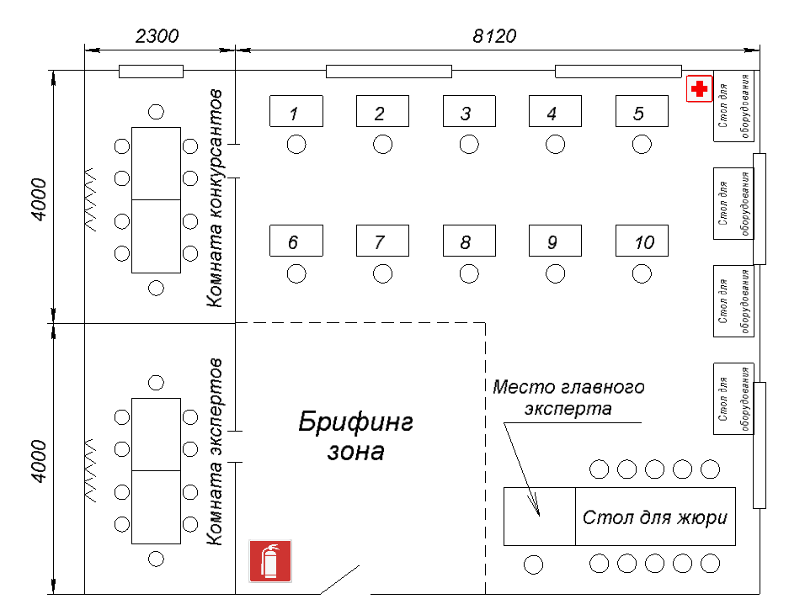

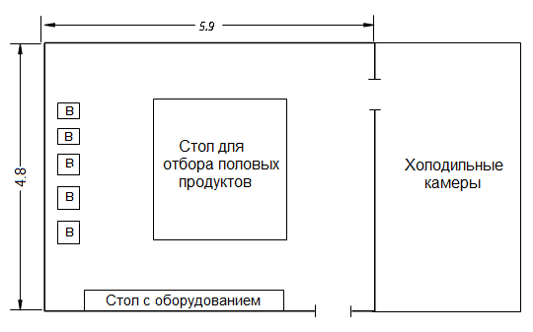

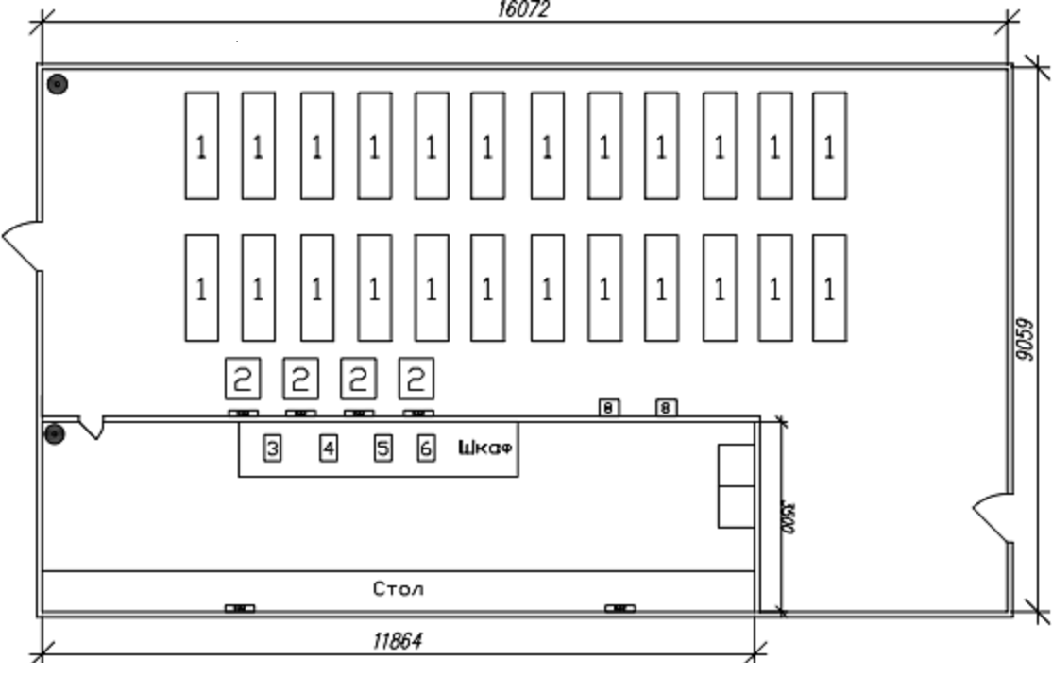

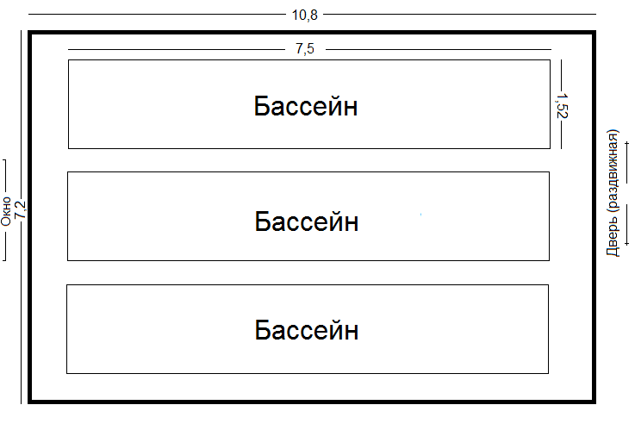

2

Условные обозначения
 | Ноутбук
 | МФУ
 | Блок электророзеток 220v 4 группы
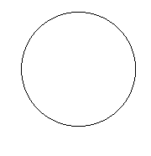 | Стул
 | Стол
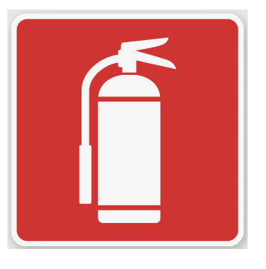 | Огнетушитель углекислотный
 | Мусорная корзина
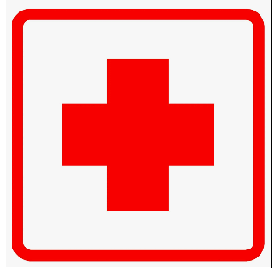 | Аптечка
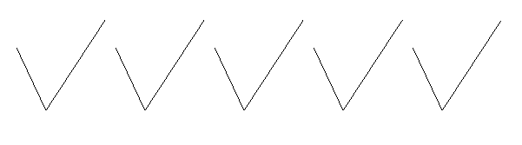 | Вешалка для одежды
1 | Инкубационный аппарат
2 | Автокормушка
3 | Линейка
4 | Микроскоп
5 | Электронные весы
6 | Сачок рыболовный
8 | Медицинская аптечка

3

